简介
安全增强型 Linux（Security-Enhanced Linux）简称 SELinux，它是一个 Linux 内核模块，也是 Linux 的一个安全子系统。
SELinux 主要由美国国家安全局开发。2.6 及以上版本的 Linux 内核都已经集成了 SELinux 模块。
SELinux 的结构及配置非常复杂，而且有大量概念性的东西，要学精难度较大。很多 Linux 系统管理员嫌麻烦都把 SELinux 关闭了。

SELinux 的作用
SELinux 主要作用就是最大限度地减小系统中服务进程可访问的资源（最小权限原则）。
设想一下，如果一个以 root 身份运行的网络服务存在 0day 漏洞，黑客就可以利用这个漏洞，以 root 的身份在您的服务器上为所欲为了。

DAC
在没有使用 SELinux 的操作系统中，决定一个资源是否能被访问的因素是：某个资源是否拥有对应用户的权限（读、写、执行）。
只要访问这个资源的进程符合以上的条件就可以被访问。
而最致命问题是，root 用户不受任何管制，系统上任何资源都可以无限制地访问。
这种权限管理机制的主体是用户，也称为自主访问控制（DAC）。

MAC
在使用了 SELinux 的操作系统中，决定一个资源是否能被访问的因素除了上述因素之外，还需要判断每一类进程是否拥有对某一类资源的访问权限。
这样一来，即使进程是以 root 身份运行的，也需要判断这个进程的类型以及允许访问的资源类型才能决定是否允许访问某个资源。进程的活动空间也可以被压缩到最小。
即使是以 root 身份运行的服务进程，一般也只能访问到它所需要的资源。即使程序出了漏洞，影响范围也只有在其允许访问的资源范围内。安全性大大增加。
这种权限管理机制的主体是进程，也称为强制访问控制（MAC）。
而 MAC 又细分为了两种方式，一种叫类别安全（MCS）模式，另一种叫多级安全（MLS）模式。

SELinux 基本概念
1 主体（Subject）
可以完全等同于进程。
注：为了方便理解，如无特别说明，以下均把进程视为主体。
2 对象（Object）
被主体访问的资源。可以是文件、目录、端口、设备等。
注：为了方便理解，如无特别说明，以下均把文件或者目录视为对象。
3 政策和规则（Policy & Rule）
系统中通常有大量的文件和进程，为了节省时间和开销，通常我们只是选择性地对某些进程进行管制。
而哪些进程需要管制、要怎么管制是由政策决定的。
一套政策里面有多个规则。部分规则可以按照需求启用或禁用（以下把该类型的规则称为布尔型规则）。
规则是模块化、可扩展的。在安装新的应用程序时，应用程序可通过添加新的模块来添加规则。用户也可以手动地增减规则。

政策可以在 /etc/selinux/config 中设定。
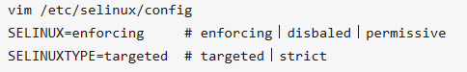

安全上下文（Security Context）
安全上下文是 SELinux 的核心。
安全上下文我自己把它分为「进程安全上下文」和「文件安全上下文」。
一个「进程安全上下文」一般对应多个「文件安全上下文」。
只有两者的安全上下文对应上了，进程才能访问文件。它们的对应关系由政策中的规则决定。
文件安全上下文由文件创建的位置和创建文件的进程所决定。而且系统有一套默认值，用户也可以对默认值进行设定。
需要注意的是，单纯的移动文件操作并不会改变文件的安全上下文。
形如: system_u:object_r:admin_home_t:s0
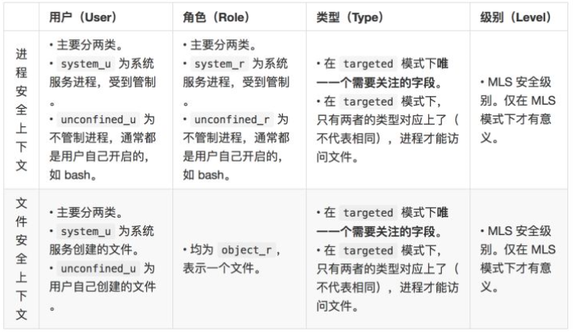

工作模式
SELinux 有三种工作模式，分别是：
enforcing：强制模式。违反 SELinux 规则的行为将被阻止并记录到日志中。
permissive：宽容模式。违反 SELinux 规则的行为只会记录到日志中。一般为调试用。
disabled：关闭 SELinux。
SELinux 工作模式可以在 /etc/selinux/config 中设定。

工作流程
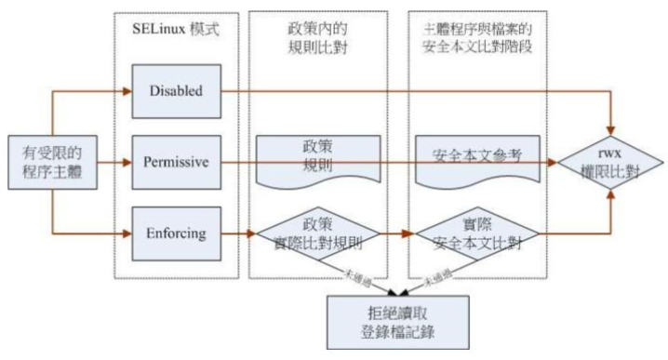
上面的安全文本指的就是安全上下文

操作
查询文件的安全上下文 ls -Z <文件或目录>
查询进程的安全上下文 ps auxZ | grep -v grep | grep <进程名>
手动修改文件或目录的安全上下文 chcon <选项> <文件或目录 1> [<文件或目录 2>...]
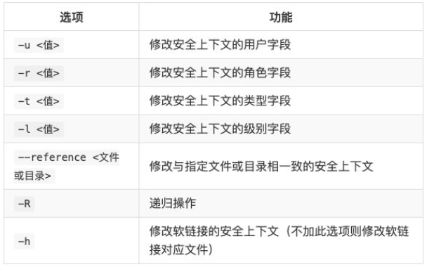

错误分析和解决
SELinux 违规日志保存在 /var/log/audit/audit.log 中。
该文件的内容很多，而且混有很多与 SELinux 错误无关的系统审计日志。我们要借助 sealert 这个实用工具来帮忙分析（如果提示找不到命令的话请安装 setroubleshoot 软件包）。
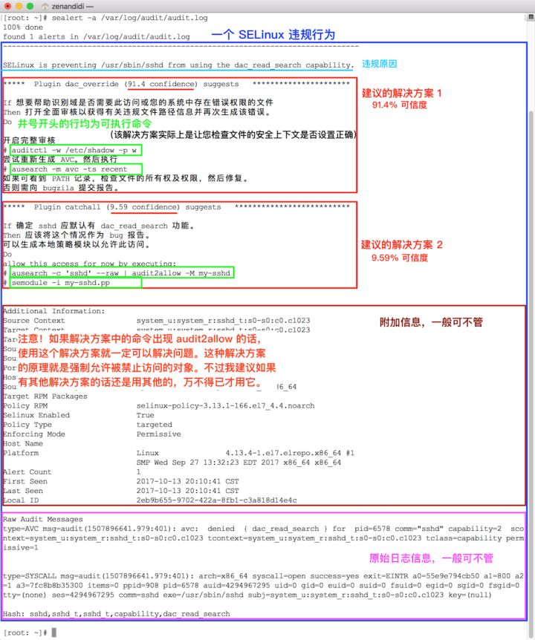

安卓中的SELinux
安卓只存在 宽容模式 和 强制模式(默认) 这两种模式.

安卓的规则
Android8.0以上，SELinux策略分离成平台（platform）和非平台（non-platform）两部分，而平台策略,又分为平台私有（platform private）和平台公有（platform public）部分。
/system/sepolicy/public下全部是平台共有策略.

allow domains types:classes permissions;
是否允许,一个或一组具有domain 属性的进程,(对)一个或一组具有types属性的属于classes类型的访问对象(文件或套接字),执行某种(读,写)操作

安卓的上下文
和linux的基本一致,user:role:type:mls_level

安卓新增规则和上下文
安卓的SELinux代码在system/sepolicy下,这些文件在编译后会包含 SELinux 内核安全规则，并涵盖上游 Android 操作系统。
通常情况下，一般不去直接修改 system/sepolicy 文件，但可以添加或修改自己的设备专用规则文件（位于 /device/manufacturer/device-name/sepolicy 目录中,如qcom平台的为/device/qcom/common（具体项目）/sepolicy下）。
1/添加规则(政策)文件*.te

2/修改上下文文件

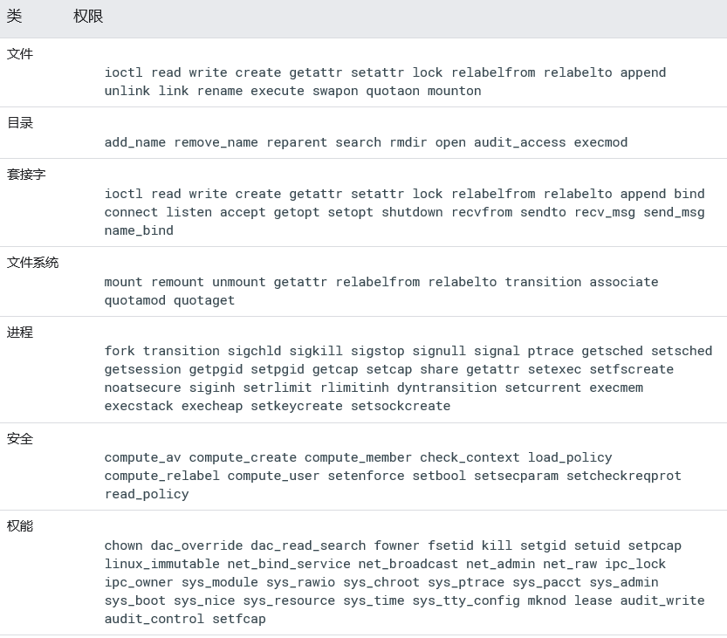

SEAndroid在te文件中定义了安全策略中最基本的参量type，同时将具有共性的type归在一起构成一个称为attribute的集合，policy的规则执行也能以attribute作为执行对象。SEAndroid为所有type共定义了17个attribute：

dev_type
这一attribute包含了所有关于设备的type

domain
这一attribute包含了如下所列的所有关于进程的type，通常策略中的访问主体也就是进程所在的domain都包含在了这一attribute中

fs_type
这一attribute包含了所有与文件系统相关的type。如下所列，大多是虚拟文件系统

file_type
这一attribute包含了所有存在于非伪文件系统的相关文件的type

exec_type
这一attribute包含了所有关于domian接入点的type，多被用在domain transition中

data_file_type
这一attribute包含了所有在/data目录下的文件type

sysfs_type
这一attribute包含了在sysfs文件系统下的所有文件的type，在SEAndroid中只有sysfs_writable包含在这个attribute中

node_type
这一attribute包含了所有与nodes/hosts有关的type，在SEAndroid中只有node包含在这个attribute中

netif_type
这一attribute包含了所有与网络接口相关的type，在SEAndroid中只有netif包含在这个attribute中

port_type
这一attribute包含了所有与网络端口相关的type，在SEAndroid中只有port包含在这个attribute中

mlstrustedsubject
这一attribute包含了所有能越过MLS检查的主体domain

unconfineddomain
这一attribute包含了所有拥有无限权限的type

appdomain
这一attribute包含了所有与app相关的type

netdomain
这一attribute包含了所有与需要访问网络的app相关的type

bluetoothdomain
这一attribute包含了所有与需要访问bluetooth的app相关的type

binderservicedomain
这一attribute包含了所有与binder服务相关的type

而在L 版本中，我们经常遇到下面几种访问对象通常与绑定的类：
1、 device
类型定义
external/sepolicy/device.te
device/mediatek/common/sepolicy/device.te

类型绑定
external/sepolicy/file_contexts
device/mediatek/common/sepolicy/file_contexts

2、 File
类型定义
external/sepolicy/file.te
device/mediatek/common/sepolicy/file.te

类型绑定
external/sepolicy/file_contexts
device/mediatek/common/sepolicy/file_contexts

3、 虚拟File类型:
类型定义
external/sepolicy/file.te
device/mediatek/common/sepolicy/file.te

类型绑定
external/sepolicy/genfs_contexts
device/mediatek/common/sepolicy/genfs_contexts

4、 Service类型
类型定义
external/sepolicy/service.te
device/mediatek/common/sepolicy/service.te

类型绑定
external/sepolicyservice_contexts device/mediatek/common/sepolicy/service_contexts

5、 Property类型
类型定义
external/sepolicy/property.te
device/mediatek/common/sepolicy/property.te

类型绑定
external/sepolicy/property_contexts device/mediatek/common/sepolicy/property_contexts

